ГКОУ «Специальная (коррекционная)
общеобразовательная школа-интернат № 7
ст. Александрийской, Георгиевского р-на,
Ставропольского края

КРАЕВОЙ КОНКУРС ПРОФЕССИОНАЛЬНОГО МАСТЕРСТВА «ВОСПИТАТЬ ЧЕЛОВЕКА»
НОМИНАЦИЯ:«Воспитание в учебной деятельности»
ТЕМА ЗАДАНИЯ:«Новые формы воспитательных практик»

Конспект урока «Мир природы и человека»
Тема: «Дикие и домашние животные».

Автор:
Жукова Виолетта Викторовна
учитель, классный руководитель
3-4 «а» класса
ГКОУ «Специальная (коррекционная)
общеобразовательная школа-интернат № 7»
ст. Александрийской, Георгиевского р-на,
Ставропольского края

2023 г.
Вид урока: урок-игра.
Тип урока: урок систематизации и обобщения знаний.
Дата проведения:1 марта 2023 г.
Участники: обучающиеся 3-4 класса.
Место проведения: учебный кабинет № 2.
Оборудование:персональный компьютер, мультимедийный проектор, интерактивная доска, сигнальные карточки.
Наглядные пособия:презентация (ссылка на презентацию, таблички с названием групп, карточки «Правила взаимодействия с дикими и домашними животными», пособие для игры «Рассели животных»: карточки с изображениями животных, плакаты «Места обитания животных»,памятки «Правила общения и взаимодействия с животными».
План урока:
1. Организационный момент.
2. Проверка домашнего задания.
3. Целевая установка.
4. Основная часть.
Задание 1. Игра-пантомима.
Задание 2. Интерактивная игра «Накорми животных».
Речевая игра «Кто чем питается».
Задание 3. Рассели животных.
Задание 4. Расскажи о животном (мнемотаблица).
5. Итоги урока.
6. Домашнее задание.
7. Рефлексия.
Цель урока: систематизировать и обобщить знания обучающихся о диких и домашних животных; рассмотреть взаимоотношения человека и животных; выделить и закрепить правила общения с животными.
Для достижения поставленной цели было необходимо решить ряд задач:
Коррекционно-образовательные:
- умение устанавливать общие признаки животных, выделять различия в правилах поведения с дикими и домашними животными;
- расширять запас общих представлений о диких и домашних животных: их название, особенности внешнего вида, питание, места обитания, детеныши;
Коррекционно-развивающие:
- развивать наблюдательность;образную и словесно-логическую память;
- формировать связную речь в процессе выполнения игровых заданий, обсуждения вопросов по теме «Дикие и домашние животные»;
- способствовать познавательной активности детей;
- развивать мышление через игры «Игра-пантомима», «Накорми животных», «Рассели животных».
Коррекционно-воспитывающая:
- воспитывать интерес к окружающему миру через интерес к учебному предмету «Мир природы и человека»;
- воспитывать любовь к животным, ответственность за них и бережное отношение к ним; умение сочувствовать, сопереживать;
- воспитывать бережное отношение к природе;
- воспитывать чувство любви к природе.
Основные направления воспитательной работы на данном уроке:
- духовно-нравственнное воспитание;
- гражданско– патриотическое воспитание;
- эстетическое воспитание;
- формирование элементов экологической грамотности.
Ход урока.
1. Организационный момент.
(Слайд 1)
Учитель:Добрый день, дорогие ребята!
Человеческая доброта - самое удивительное явление в мире. Давайте попробуем с помощью улыбки передать своё настроение друг другу. Я вижу настроение у вас хорошее, деловое, приступаем к работе.
2. Проверка домашнего задания.
Учитель:Давайте вспомним, о чем мы говорили на прошлом уроке. В этом нам помогут изображения на экране.
(Слайд 2)
Учитель:Посмотрите и выберете подходящую картинку.
(О животных)
(Слайд 3)
Учитель:Правильно! О животных. На Земле живёт большое количество самых разных животных. И чтобы легче было их изучать, ученые разделили их на две большие группы.
(Слайд 4)
Учитель:Посмотрите внимательно на изображения животных, как они расположены по отношению к друг другу, что их окружает.Какие же это группы?
(Дикие животные и домашние).
(Слайд 5)
Учитель:Ваше домашнее задание звучало так: «Запомнить значение понятий «домашние животные» и «дикие животные»; находить сходства и различия двух групп животных.
Учитель:Каких животных называют «домашними»?
(Домашние – это те животные, которые приручены человеком, они постоянно нуждаются в заботе человека, без его ухода и защиты они погибнут).
Учитель:Молодцы! Совершенно верно.Каких животных называют «дикими»?
(Дикие – это те животные, которые живут в лесах, на лугах, в водоемах; о них никто не заботится, они не зависят от человека, сами добывают себе еду, строят жилища.)
Учитель:Хорошо, молодцы!
3. Целевая установка.
Учитель:Сегодня мы продолжим разговор о животных, о взаимоотношениях человека и животных. Какие правила необходимо соблюдать при общении с ними.
Учитель:Как вы заметили, сегодня на нашем уроке необычная обстановка. Вы разделены на две группы. И у каждой группы будет свое название. Чтобы их узнать, нужно отгадать загадки. В процессе отгадывания на экране появляются изображения животных.
Учитель: Внимание! Загадки для первой группы:
(Слайд 6)
- Кто по елкам ловко скачет и взлетает на дубы?
Кто в дупле орехи прячет, сушит на зиму грибы? (Белка)
- Косолапый он и бурый, если меда нет – понурый. (Медведь)
Учитель:И последняя загадка:
- Хитрая плутовка, рыжая головка,
Хвост пушистый – краса!
А зовут ее… (Лиса)
Учитель:Молодцы! Легко справились. Запомните, пожалуйста, тех животных, которых вы отгадали.
Учитель:Теперь загадки для второй группы:
(Слайд 7)
- Этот зверь живет лишь дома.
С этим зверем все знакомы.
У него усы, как спицы.
Он, мурлыча, песнь поет.
Только мышь его боится…
Угадали? Это — … (Кот)
- Гладишь — ласкается,
Дразнишь — кусается,
На цепи сидит,
Дом сторожит. (Собака)
- Рыжий молокозавод
День жует, ночь жует.
Ведь траву не так легко
Переделать в молоко! (Корова)
Учитель:Молодцы, ребята!
Первая команда, назовите животных, которых вы отгадали.
(Белка, медведь, лиса)
Учитель:Подумайте, пожалуйста, а что объединяет этих животных?
(Они живут в лесу).
Учитель:Как называются животные, живущие в лесу?
(Дикие)
(Слайд 8)
Учитель:Вот вы и отгадали название своей группы – «Дикие».
Вторая группа, назовите животных из ваших загадок.
(Кот, собака, корова)
Учитель:Что объединяет этих животных?
(Они живут рядом с человеком).
Учитель:А, как называются такие животные?
(Домашние).
(Слайд 9)
Учитель:Вот и открылось название второй группы – «Домашние».
Учитель:Разделились мы с вами на группы не для того, чтобы соревноваться, а, чтобы больше узнать полезной информации за короткое время. При выполнении заданий мы будем выделять правила и прикреплять их на нашей доске.
4. Основная часть.
(Слайд 10)
Задание 1. Игра-пантомима.
Учитель:Нужно без слов, не издавая звуков, мимикой, с помощью рук, различными движениями показать заданное животное, которые вы достанете из волшебной коробки(Заяц, кот, коза, волк).
Уточняется к какой группе животное относится: диким или домашним.
(Слайд 11)
Задание 2. Интерактивная игра «Накорми животных».
Учитель:Предлагаю вам поиграть в игру «Накорми животных». В ходе, которой мы закрепим названия диких и домашних животных, их предпочтения в пище.
Это задание выполняется с помощью компьютера, поэтому соблюдаем правила поведения при использовании школьного оборудования.
https://learningapps.org/view7642560
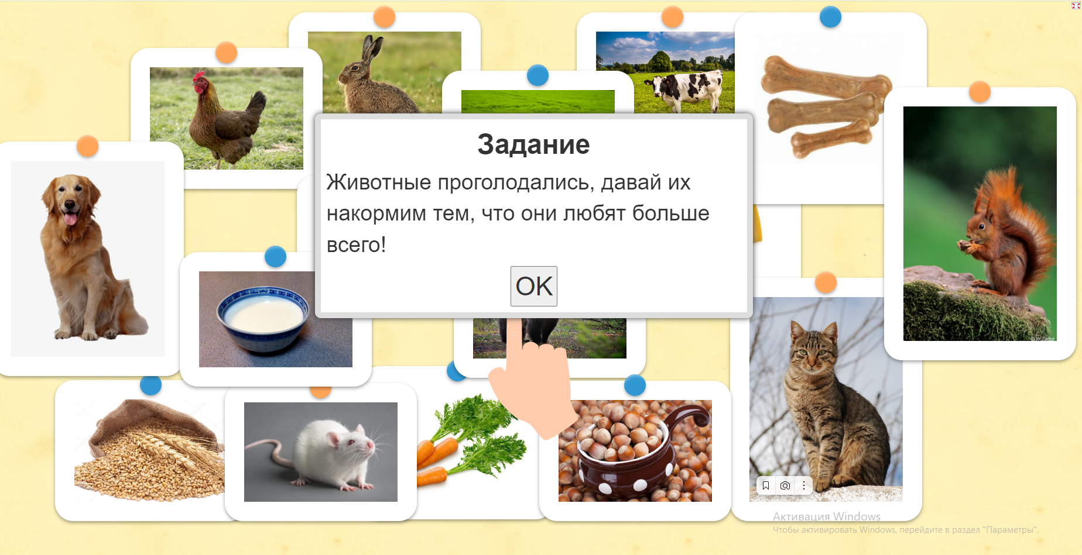
(Интерактивная игра «Накорми животных», рис. 1)
(Слайд 12)
Учитель:Давайте построим предложения и повторим, кто, чем питается.
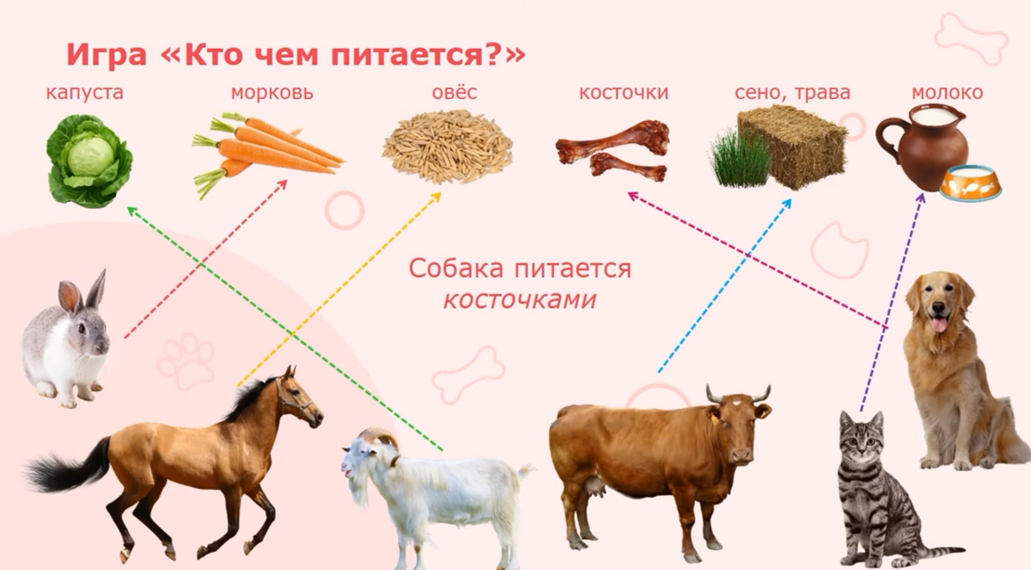
(Игра «Кто чем питается?», рис. 2)
Учитель:Сделаем вывод о питании животных:
(Слайд 13)
Для диких – ИСКЛЮЧИТЬ КОНТАКТ, НЕ КОРМИТЬ ДИКОЕ ЖИВОТНОЕ.
Для домашних –ЕЖЕДНЕВНО КОРМИТЬ ДОМАШНЕЕ ЖИВОТНОЕ.
(Слайд 14)
Задание 3.Рассели животных.Разложить карточки по местам обитания животных, домашних рядом с жилищем человека, а диких в лес.
Учитель:Группе «Домашние» нужно разместитьвсех домашних животных рядом с жилищем человека.
Группе «Дикие» поместить всех диких животных в лес.
Сделаем вывод о жилище животных:
(Слайд 15)
Для диких – НЕ ПОДХОДИТЬ К ДИКИМ ЖИВОТНЫМ И ИХ ЖИЛИЩАМ.
Для домашних – ПОДДЕРЖИВАТЬ ЧИСТОТУ ЖИЛИЩА ДОМАШНЕГО ЖИВОТНОГО.
(Слайд 16)
Задание 4. Расскажи о животном (мнемотаблица).
Учитель:Спомощью мнемотаблицы постараемся рассказать о диком (волке) и о домашнем (собака) животных.(Слайд 16 –волк. Слайд 17 – собака).
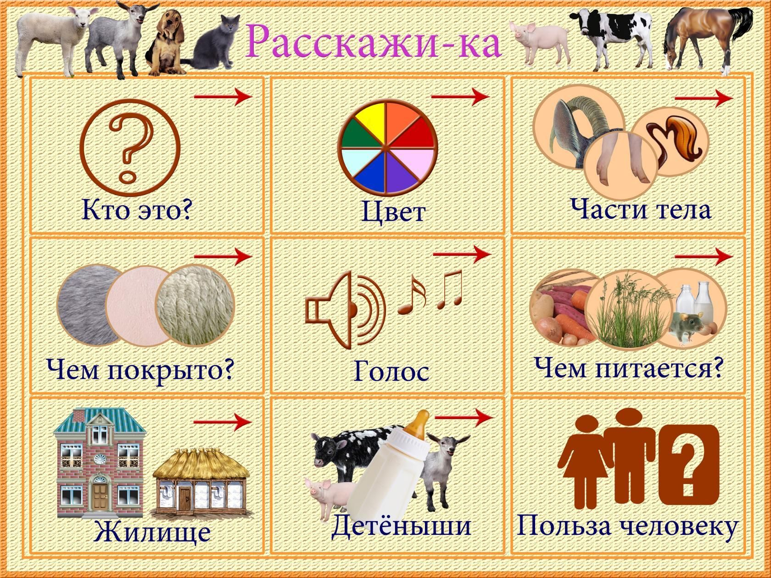
(Мнемотаблица «Расскажи-ка о животном», рис. 3)
Учитель:Какие вы молодцы!Получается не только домашние животные приносят пользу человеку, но и дикие тоже. А для этого животные должны быть здоровы. Можно сделать следующий вывод:
(Слайд 19)
НУЖНО ЗАБОТИТЬСЯ О ЗДОРОВЬЕ ЖИВОТНЫХ.
Учитель:Как люди могут это сделать для домашних животных?
(Правильно ухаживать за животными, если животное заболело, показывать специальному врачу – ветеринару).
Учитель:А, как люди могут позаботиться о здоровье диких животных?
(Не вредить природе: не устраивать пожары, не мусорить в природных зонах, не охотиться на диких животных).
Учитель:Совершенно верно!
5. Итоги урока.
Учитель:Мы выделили самые простые и основные правила взаимодействия людей с животными.
(Слайд 20)
Учитель:Для диких:
Исключить контакт, не кормить дикое животное.
Не подходить к диким животным и их жилищам.
Для домашних:
Ежедневно кормить домашнее животное.
Поддерживать чистоту жилища домашнего животного.
И общее правило для всех животных: НУЖНО ЗАБОТИТЬСЯ О ЗДОРОВЬЕ ЖИВОТНЫХ.
Учитель:Это самое сложное, но очень важное правило.
Часто для того, чтобы дети росли добрыми, заботливыми, внимательными, родители в семьях заводят морских свинок, хомячков, черепах, кошек и собак. Ребенок вместе с родителями учится заботиться о животном: кормить, гулять, лечить. Наблюдает за ним, а затем начинает его любить и дорожить им. Такой ребенок никогда не тронет на улице не только беспризорную кошку или собаку, но и другого ребенка. Он не сможет причинить зла.
Следовательно, животные помогают людям воспитывать в себе человека.Помните об этом и всегда заботьтесь о природе и ее обитателях.
6. Домашнее задание.
(Слайд 21)
Учитель:Закрепить изученные правила общения и взаимодействия с животными вы сможете с помощью изготовленных памяток.
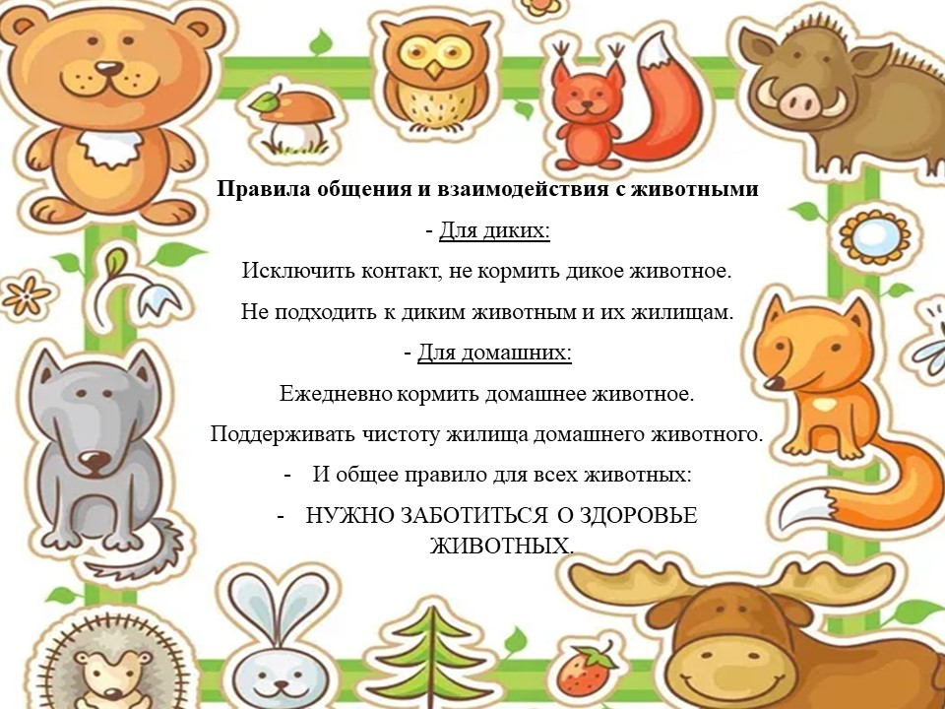
(Памятка «Правила общения и взаимодействия с животными», рис. 4)
7. Рефлексия.
Учитель:Ребята, возьмите в руки сигнальные карточки. Покажите синий цвет, если вам понравился наш необычный урок, и вы усвоили полученные знания. Красный, если что-то не понравилось или было не понятно.
Учитель:Спасибо за вашу оценку! Благодарю вас за активную работу на уроке. Молодцы, ребята!
Интернет-источники при подготовке урока:
1. Интерактивная игра «Накорми животных» - https://learningapps.org/view7642560
2. Дидактическая игра «Рассели животных» - https://nsportal.ru/detskiy-sad/raznoe/2016/12/10/didakticheskaya-igra-kto-gde-zhivet
3. Мнемотаблица «Расскажи-ка» - https://logopedprofiportal.ru/blog/544234

